Fietsen.
Kom meefietsen in een toffe groep tijdens onze wekelijkse fietstochten. Verken schilderachtige routes terwijl jullie lachen, bijpraten en genieten van de buitenlucht.

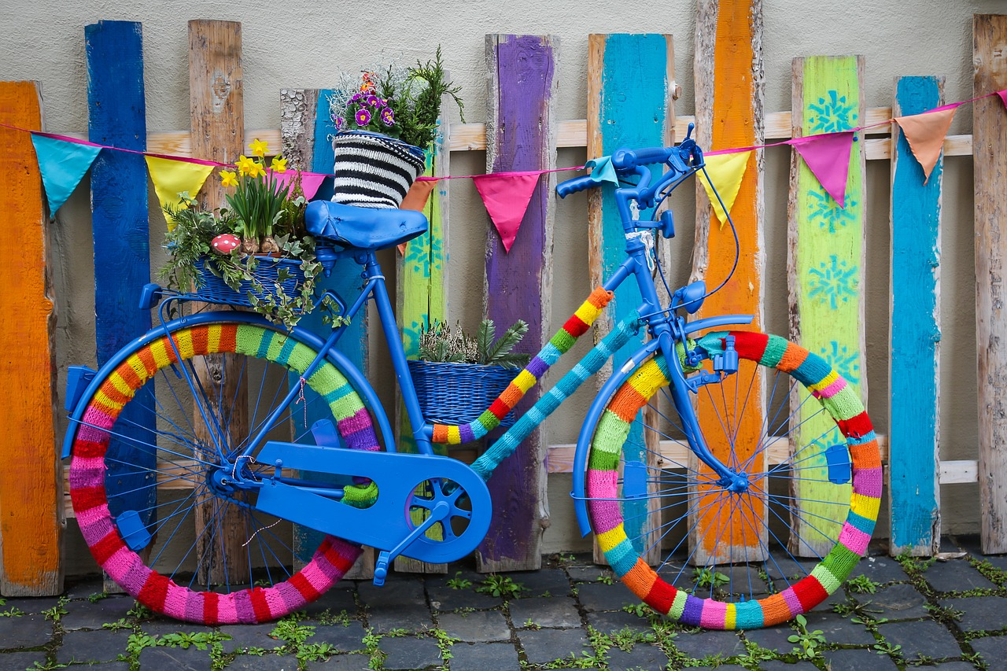

dinsdag
12:30 uur: Fietsen vertrek in het Biekenbusseltje (gans het jaar)

Prijs gratis
Je hoeft je vooraf niet in te schrijven voor onze wekelijkse fietstochtjes

